Integration

Verbindung mit FID-Manager
Mit der FID-Manager-Verbindung wird die PDF jedes Meetings automatisch dem richtigen Kontakt hinzugefügt. Diese Schritte führen Sie nur einmal durch.

Schritt 1 — In FID-Manager
- Öffnen Sie die DokumentparameterGehen Sie zu Dokumente / Dokumentparameter.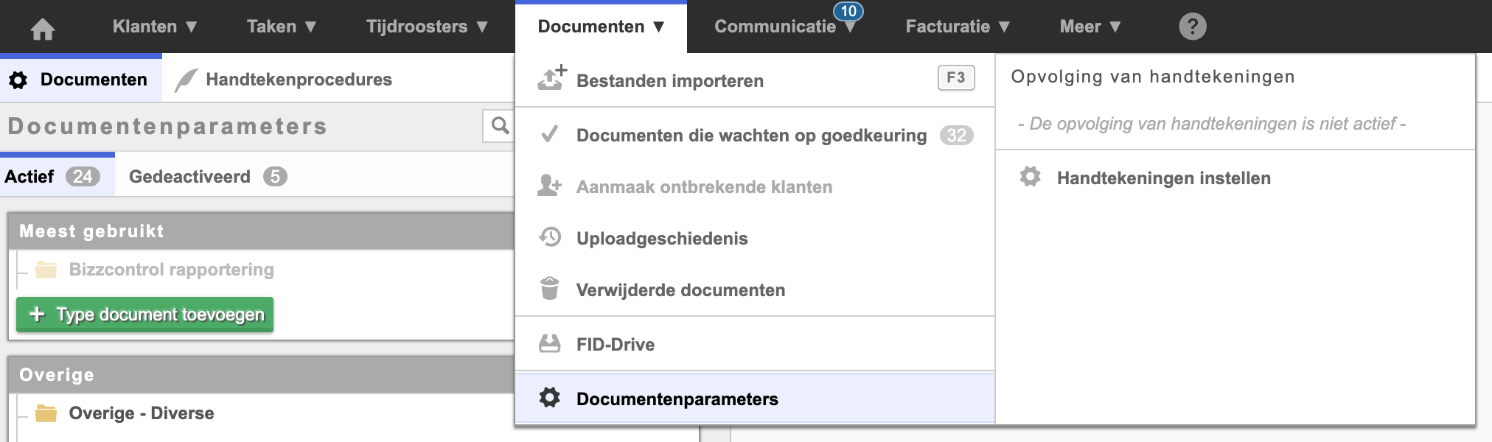Dokumente › Dokumentparameter in FID-Manager
- Fügen Sie einen neuen Dokumenttyp hinzuKlicken Sie auf Dokumenttyp hinzufügen.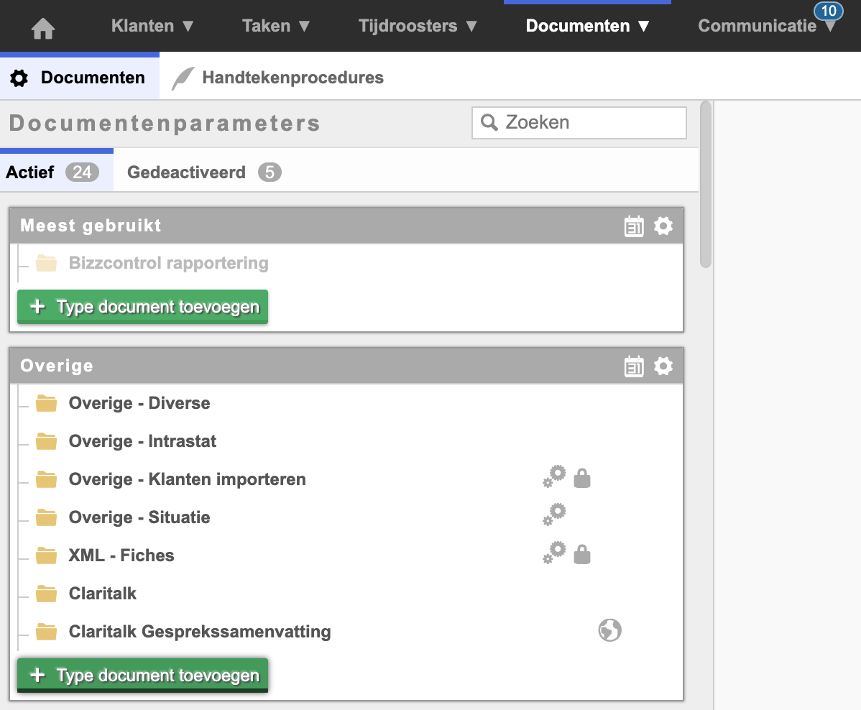Dokumenttyp hinzufügenGeben Sie ein: Claritalk Summary.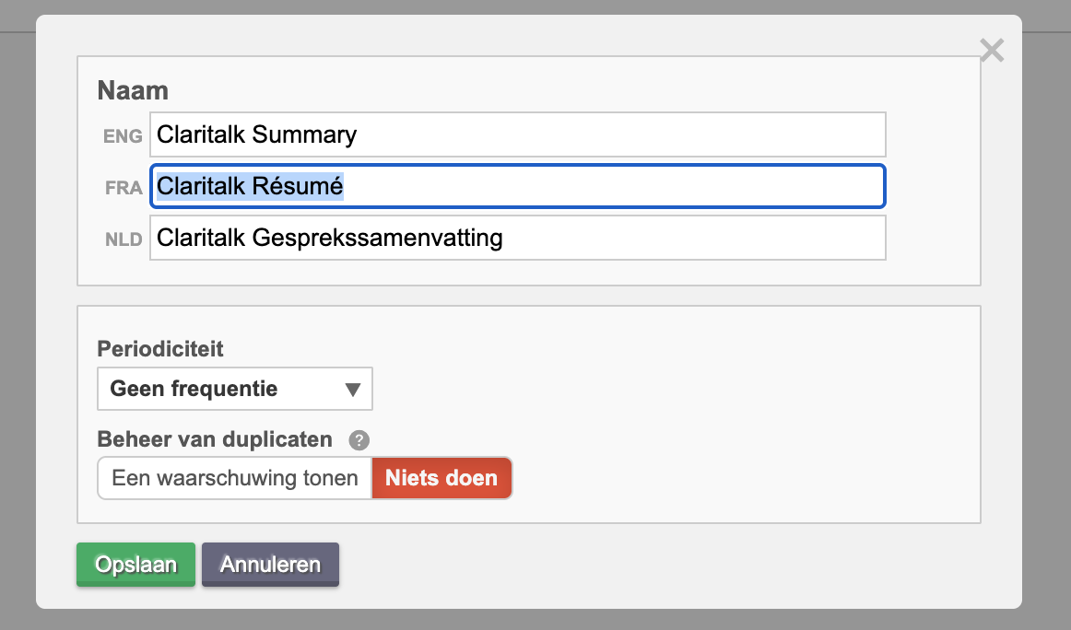Dokumenttyp “Claritalk Summary” ausfüllen
- Stellen Sie den Dokumenttyp der API zur VerfügungKlicken Sie auf “Parameter für den Zugriff durch externe Software (API)” und klicken Sie anschließend auf Claritalk.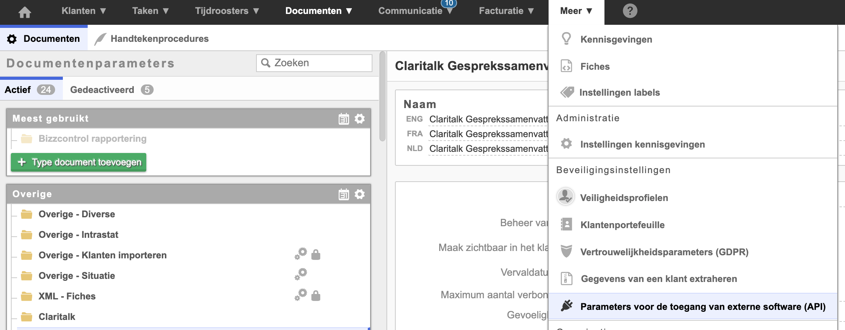API-Zugriff für Claritalk aktivierenSie erhalten eine E-Mail mit den Zugriffscodes.
- Geben Sie den Partnercode einKlicken Sie auf “Dokumentgenehmigungen” / Sonstige und geben Sie bei Claritalk CLARI ein.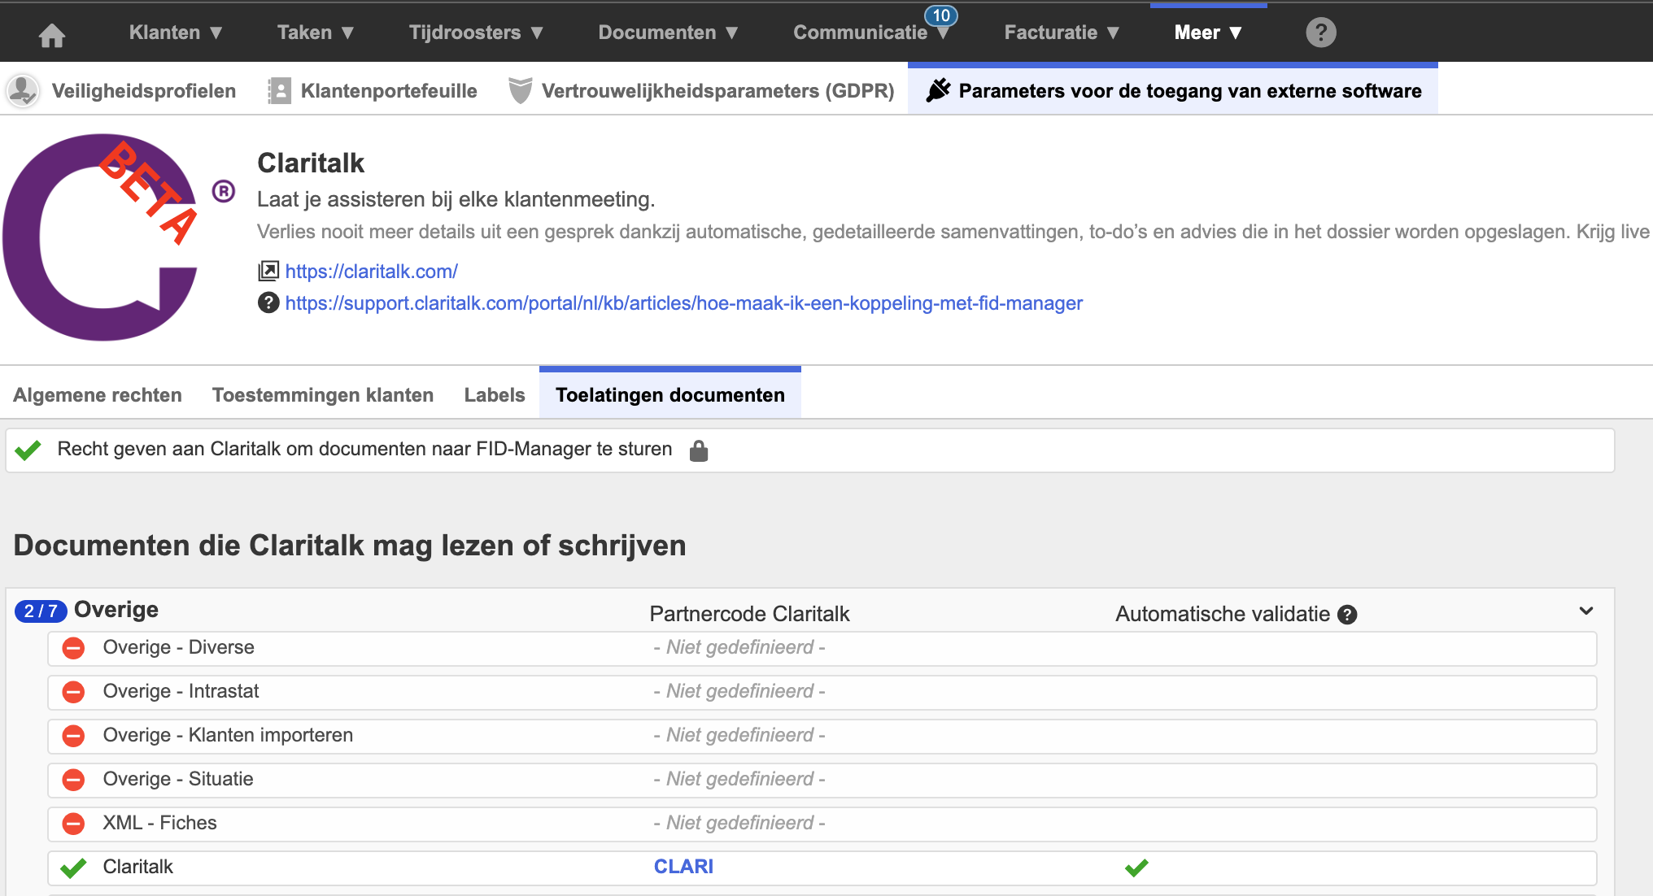Partnercode CLARI unter Dokumentgenehmigungen eingeben
Achtung
Das Passwort, das FID-Manager sendet, ist ein Passwort pro Unternehmen und muss von allen verwendet werden. Geben Sie es also an die anderen Benutzer weiter, die FID-Manager-Zugriff benötigen. Bei jeder neuen Anfrage löscht FID das vorherige Passwort.

Schritt 2 — In Claritalk
- Öffnen Sie den MarketplaceGehen Sie zu app.claritalk.com › Profil › Marketplace und klicken Sie auf FID-Manager.
- Geben Sie die Zugriffscodes einVerwenden Sie die Codes aus der E-Mail von FID-Manager.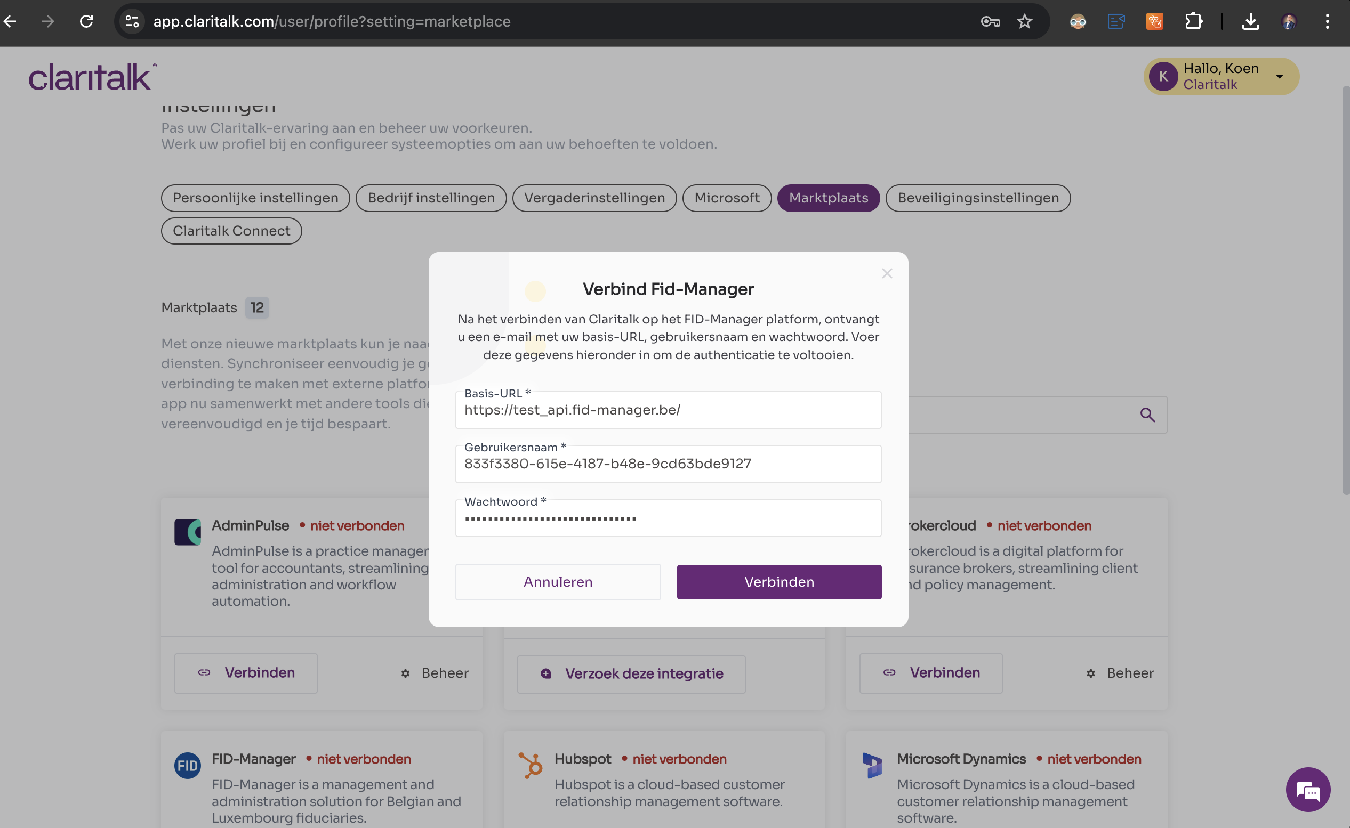Zugriffscodes in Claritalk eingeben
- Geben Sie den Partnercode einKlicken Sie auf Konfiguration und geben Sie den Partnercode CLARI ein.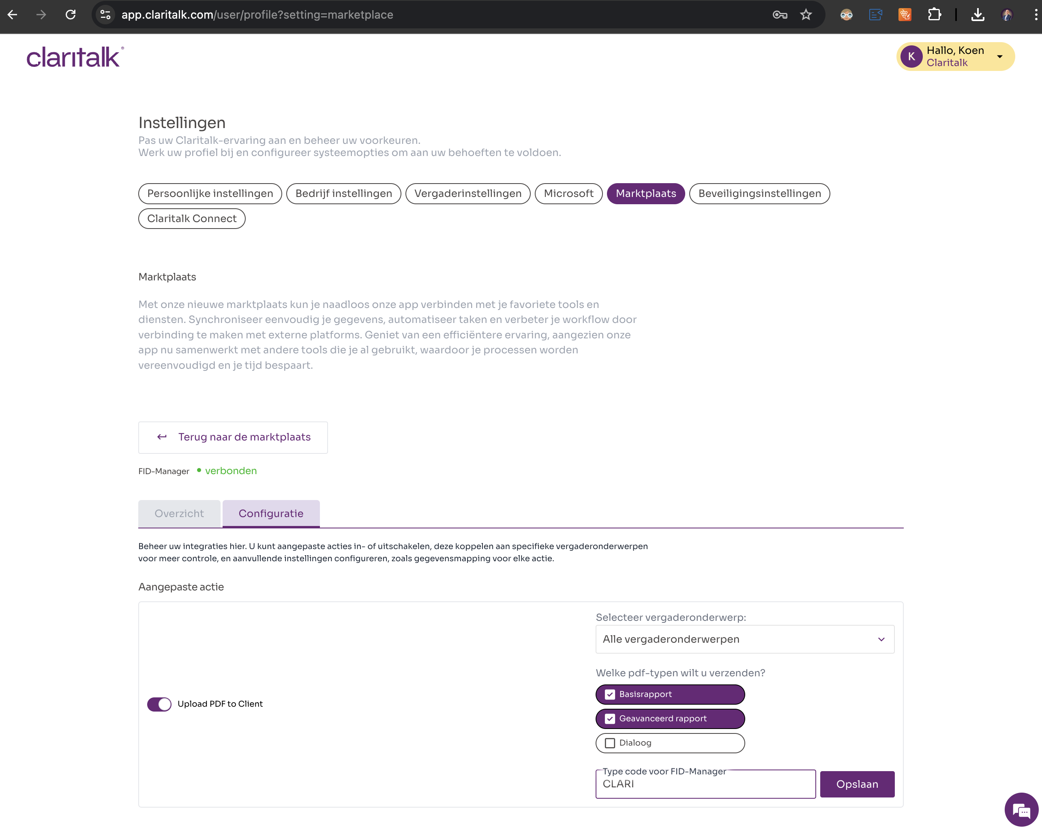Partnercode CLARI in der Konfiguration eingeben

Das Ergebnis
Fertig
Beim Start eines Meetings können Sie nun den Kontakt auswählen, mit dem Sie das Meeting durchführen. Nach dem Meeting wird die PDF des Meetings automatisch diesem Kontakt hinzugefügt. Viel Erfolg!
Fehler gefunden oder Ergänzung notwendig? Geben Sie uns Bescheid unter support@claritalk.com und wir helfen Ihnen schnell weiter.

